题解 - 交换（swap）

#2楼 Chara 发表于 2017-11-02 13:36:14

本题求总代价最小。则考虑总代价不会超过多少。一种比较朴素的交换想法。

For i = [1, n]

if A_{i} ≠ B_{i} then Find j (A_{j} = B_{i} )

Swap Ai , Bi

end

这样代价显然不是最优的。交换的总代价为
^{P} ^{= ∑}i,j∈[1 ,n],A _{i}= B_{j} ^{|i − j|}
那么答案肯定小于等于P 。

我们发现，如果想要Ai 换到Aj ，代价最小是|i − j|。对B也是一样的。

当A_{j} = B_{i} ，我们却发现|i − j|偏大时，如果能找到一个B_{k} = A_{i} 且|i − j| > |i − k|，那么交换B_{i} 与B_{k} ，代价将会减小。但是B不能交换啊。

对于序列A = {1, 2, 3, 4}, B = {1, 3, 4, 2}

如果从B转到A ，可以执行以下操作

- Swap 2, 4

- Swap 2, 3

那么从A转到B，则可以这么做

- Swap 2, 3

- Swap 2, 4

是不是发现了什么？

也就是说，对于B的操作序列，我们可以 逆序 对A 执行这个操作序列。这样优化那么我们就可以得到最优解法了。

如何证明它是最优的呢？未完待续。
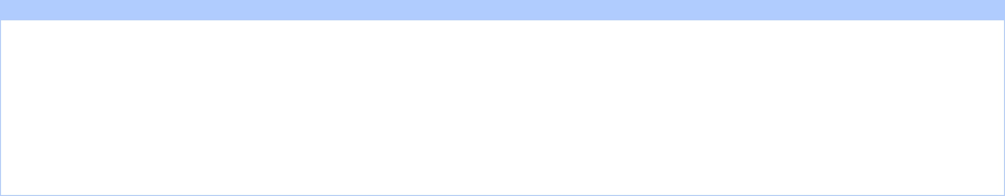
#1楼 zzx 发表于 2017-05-29 20:53:36

记 D = ∑_{A} _{i=} _{Bj} |i − j|，则交换 A_{i} , A_{j} 时，A_{i} 在 A, B 中的下标之差最多减小 |i − j|，A_{j} 也是，因此消耗 x 的代价交换，D 的值最多减小 2x。

下面我们来构造一种代价为 ^{D}₂ 的方案，显然一定是最优的。

首先，找到一个最小的 i，使得 A_{i} ≠ B_{i} 。设 A_{j} = B_{i} ，B_{k} = A_{i} 。

如果 j ≤ k，那么交换 A_{i} , A_{j} ，代价为 j − i，D 减少了 (j − i) + (k − i) − (k − j) = 2(j − i) 。

如果 j > k，那么交换 B_{i} , B_{j} ，代价为 j − i，D 也减少了 2(j − i)。

这样之后 A_{i} = B_{i} ，重复不超过 n 次就能做完。

什么序列 B 不能交换？没关系，我们把 A 的交换做完，再按逆序对 A 做之前作用于 B 的交换即可。

